***Занятие по рисованию картоном***

**Задачи:**

1. Познакомить с новой техникой рисования

2. Развивать цветовое восприятие, образное мышление

3. Учить красиво располагать изображения на листке бумаги.

4. Продолжать развивать интерес к результату работы.

5. Продолжать развивать умение оценивать работы товарищей.

**Оборудование:**

Лист бумаги А4 с изображением ежа без иголок

Гуашь

Картонные полоски

Ватные палочки

Салфетки

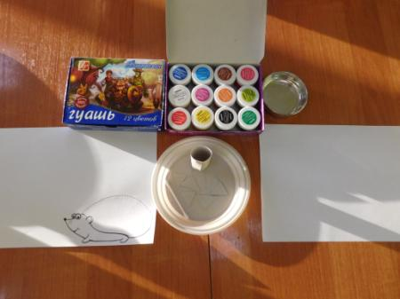

**Предварительная работа:**

Чтение стиха Заходера «Ежик», В Бианки «Как лис ежа перехитрил», М Пришвин «Ёж»

Рассматривание на прогулке кустов шиповника.

**Ход занятия:**

**Воспитатель:** ребята к нам кто –то пришел. Отгадайте кто это?

Шубка – иголки,

Свернется он – колкий,

Рукой не возьмешь.

Кто это?   (Еж)

Ответы детей

**Воспитатель:** этот ежик кажется мне странным, а вам? Почему?

Ответы детей.

**Воспитатель:** Ежику в лесу без иголок находиться опасно. Как вы думаете, зачем ежу иголки?

Ответы детей

**Воспитатель:** Как же ежику помочь?

**Воспитатель:** Правильно, этот ежик нарисованный и мы можем дорисовать ему иголки.

А чтоб дорисовать иголки быстрее и острее я могу вам показать новый способ рисования, хотите?

Ответы детей.

**Воспитатель:** но сначала мы разомнем наши пальчики.

***Пальчиковая гимнастика «Ежонок».***

Под сосной (*Руки прижать друг к другу, поставить локтями на стол (ствол сосны), пальцы развести в стороны (крона сосны).*)

Живёт ежонок. (*Ладони соединить, пальцы переплести (иголки). Большие пальцы соединить подушечками друг с другом (мордочка ежа).*)

Много у него иголок. (*Пошевелить пальцами – «иголками».*)

До чего же он хорош – весь на щеточку похож! (*Поворачивать «мордочку ежа» вправо – влево (любоваться им).*)

А захочет ёж еды – найдет он ягоды, грибы. (*Шевелить соединёнными вместе большими пальцами и издавать пыхтящие звуки.*)

**Воспитатель:** Для рисования нам понадобятся полоски картона и гуашь. Посмотрите, как быстро вырастают иголки у моего ежика. Попробуйте нарисовать такие же иголки своему ежу.

Рисуют.

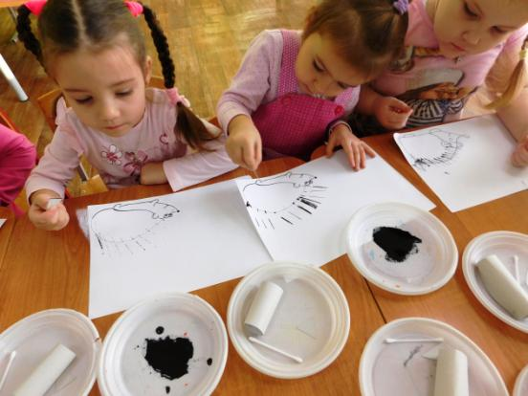

**Воспитатель:** А ежик наш все равно грустный, как вы думаете, почему ежик может быть грустный?

Ответы детей

**Воспитатель:** Правильно, ему нужно поесть и согреется. Что согревает нас на улице днем?

Ответы детей.

**Воспитатель:** солнышко, которое мы так же сможем нарисовать с помощью картонных полосок. Посмотрите и попробуйте нарисовать солнышко для своего ежонка.

Рисуют

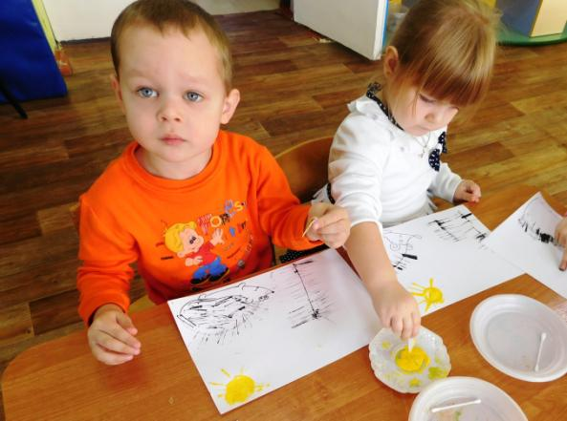

**Воспитатель:** вот солнышко согрело нашего ежонка и он зашагал по тропинке искать себе еду.

***Физкультминутка «Ёжик».***

По сухой лесной дорожке – Топ – топ – топ – топочут ножки. (*Ритмично семенить на месте.*)

Ходит, бродит вдоль дорожек весь в иголках серый ёжик. (*Ходить вправо – влево.*)

Ищет ягодки, грибочки для сыночка и для дочки. (*Наклоны вниз.*)

Если подкрадётся волк – превратиться ёж в клубок. (*Присесть и сгруппироваться в комочек.*)

Ощетинит ёж иголки – не достанется он волку. (*Сидя комочком ,кружиться на месте.*)

Ёж не тронет никого, (*Встать, встряхнуться.*)

Но и ты не тронь его! (*Погрозить назидательно пальчиком.*)

**Воспитатель:** шел, шел и ничего не нашел, а ему так хотелось найти сладких ягод. Но я думаю, мы сможем ему помочь, поможем ежику?

Ответы детей.

**Воспитатель:** а я помогу вам нарисовать кустик с ягодами. Для этого мы возьмем полоску картона и гуашь. А потом дорисуем ягоды ватными палочками – вот так.

Дети рисуют.

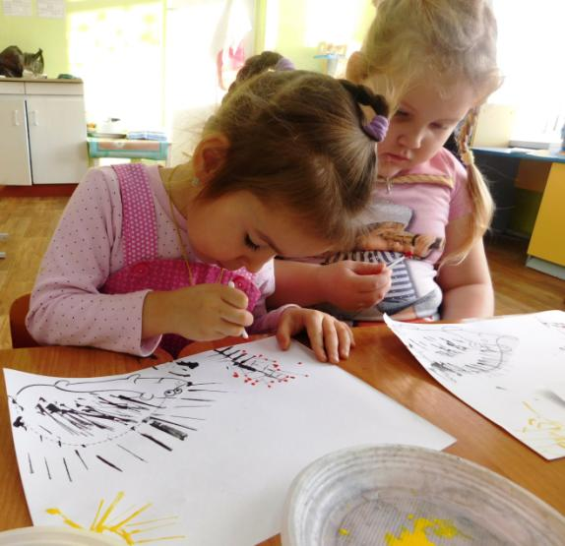

**Воспитатель:** какая прекрасная картина получилась у нас. Вам нравится?

Ответы детей.

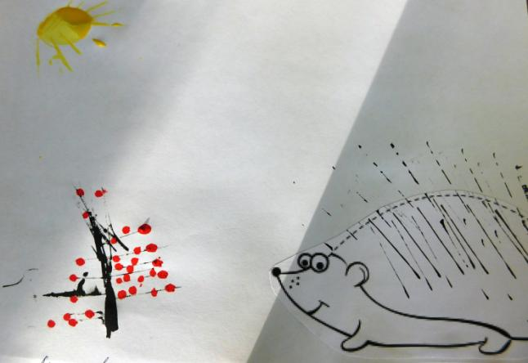

**Воспитатель:** мне кажется и ежик наш стал веселым, он хочет угостить всех ребят яблоками. Но сначала нужно убрать свое рабочее место. Кто хочет мне помочь?

Дети убирают свои рабочие места и угощаются яблоками.